<<report1_2a.c>>
このプログラムでは、二項係数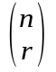を
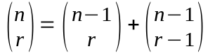(式1)
に基づいて再帰を利用して求めている。今回はそのアルゴリズムの中心となる部分、ソースコード内4行目~27行目にあたるcombination関数について主に解説する。

combination関数はの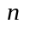と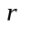をint型変数の引数として取り、最終的な解をlong double型の戻り値として返す関数である。ここで、long double型を用いているのは、二項係数は急激に増加するので、最も有効数字の範囲が大きい型を使用し、誤差をなるべく生じさせないようにするためである。
におけるとの定義は、”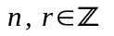かつ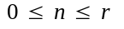“である。ゆえに、6行目~17行目までは、定義に反するやを受け取った場合にエラーメッセージを端末上に出力し、異常終了をするようなコードが書かれている。
19行目から26行目までは、(式1)に基づいて書かれている。
(式1)の証明は以下の通りである。
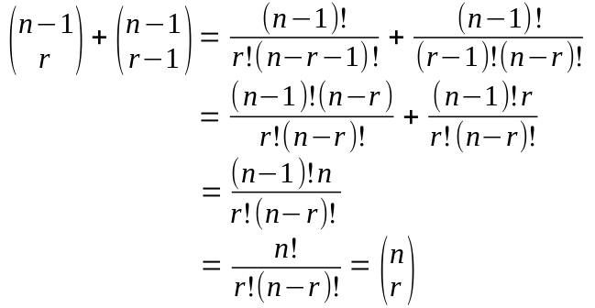
(但し、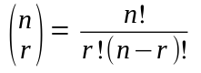(式2) を用いた)
(式1)を繰り返し適用することで、nやrの値が小さくなり、r=0またはn=rとなる。(式2)より、
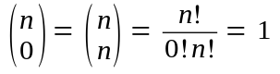
となる。これを再帰の初項の条件として設定する。この時の戻り値は解の1である。
この初項の条件にnやrが合致しない場合は(式1)に基づいて、combination関数を用いた値、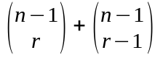を返す。この時に再帰として再びcombination関数が呼び出され、初項の条件に到達するまで、上記と同様な処理が実行される。

プログラムの中心となるmain関数では、の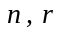を入力し、上記のcombination関数を用いての値を端末上に表示するといった処理を行っている。

<<report1_2b.c>>
このプログラムでは、の値を、<<report1_2a.c>>内の(式2)に基づいて再帰を使わずに、直接求めている。<<report1_2a.c>>と重複する部分が多いので、ここでは4行目~31行目のcombination関数についてのみ解説する。

combination関数は<<report1_2a.c>>と同様、とをint型変数の引数として取り、最終的な解をlong double型の戻り値として返す関数である。long double型を戻り値の型として採用する理由も同様である。
関数内では、ループ変数として、int型変数i、解の記録用の変数として、long double型変数のansを宣言している。ansの型がlong doubleである理由はこの関数の戻り値がlong double型である理由と同様である(最終的にansの値を戻り値としてreturnする)。また、ansには積・除算の処理のみが行われるため、1.0で初期化しておく。
9~20行目は<<report1_2a.c>>と同様の例外処理である。
22行目~31行目は(式2)に基づいて、forループを用いて計算している。forループは、ループ変数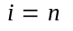から開始、ループ試行条件を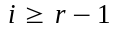、ループ試行終了ごとにループ変数iを1ずつ減じていくという条件で行っている。ループ試行内の処理はansにを掛け、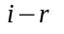で割っている。これにより、ansにはから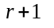までが掛かり、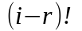で割られたこととなり、(式2)と一致する。なお、1回のループ試行内で掛け算の直後にすぐ割り算を行っている理由は、ansの値が大きくなりすぎるとオーバーフローする可能性が高くなるので、ansの値をなるべく小さく押さえるためである。
forループでの処理が終了した後、ansの値をこの関数の戻り値として返す。

<<report1_2c.c>>
このプログラムでは、二項係数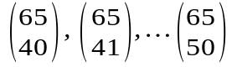を具体的に求めている。アルゴリズムにあたるcombination関数は<<report1_2b.c>>と全く同一のものを用いている。よってここでは、main関数内の簡単な説明と端末上での実行結果について述べる。
main関数内では、ループ変数をint型で宣言し、forループを用いてループ変数を40から順に1ずつ増やしていき、50まで処理を繰り返す。ここでの処理は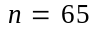(定数)、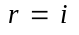として、combination関数を実行し、端末上に表示している。
端末上の実行結果は以下の通りである(report1_2kekka.txtと同一)。

Combination(65, 40) (65 C 40) = 651687674221131912
Combination(65, 41) (65 C 41) = 397370533061665800
Combination(65, 42) (65 C 42) = 227068876035237600
Combination(65, 43) (65 C 43) = 121455445321173600
Combination(65, 44) (65 C 44) = 60727722660586800
Combination(65, 45) (65 C 45) = 28339603908273840
Combination(65, 46) (65 C 46) = 12321566916640800
Combination(65, 47) (65 C 47) = 4981058966301600
Combination(65, 48) (65 C 48) = 1867897112363100
Combination(65, 49) (65 C 49) = 648045936942300
Combination(65, 50) (65 C 50) = 207374699821536

